Отчет по программе

Наименование проекта: Разработка программного модуля для платной рыбной базы

Заказчик: ООО "Рыбаки Элитные".

Исполнитель: Компания "IT-Решения".

Выполнил: Дробницкая Ксения Ивановна

Оглавление

1. Авторизация в системе в зависимости от роли с подсказками 3

2. Вывод активов 4

3. Комментарии к коду 5

4. Добавление активов в базу 5

5. Юнит тестирование 6

6. Точка остановы 8

7. Блок схема 8

Отчетная ведомость.

# Авторизация в системе в зависимости от роли с подсказками

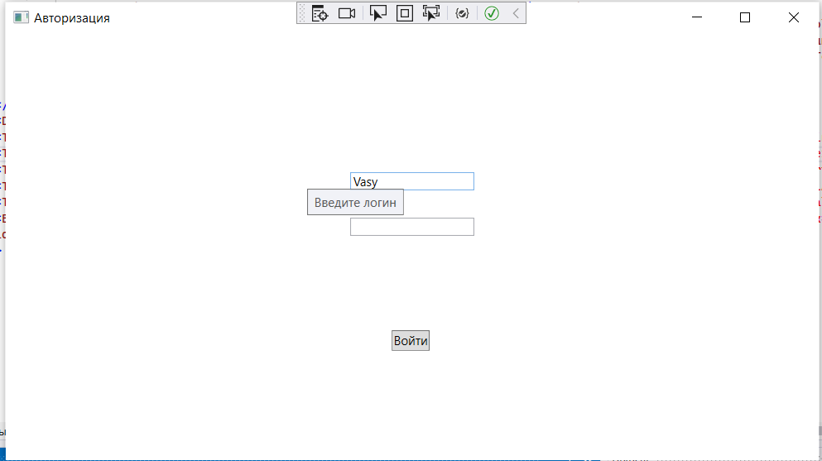

Рисунок 1. Авторизация и подсказки

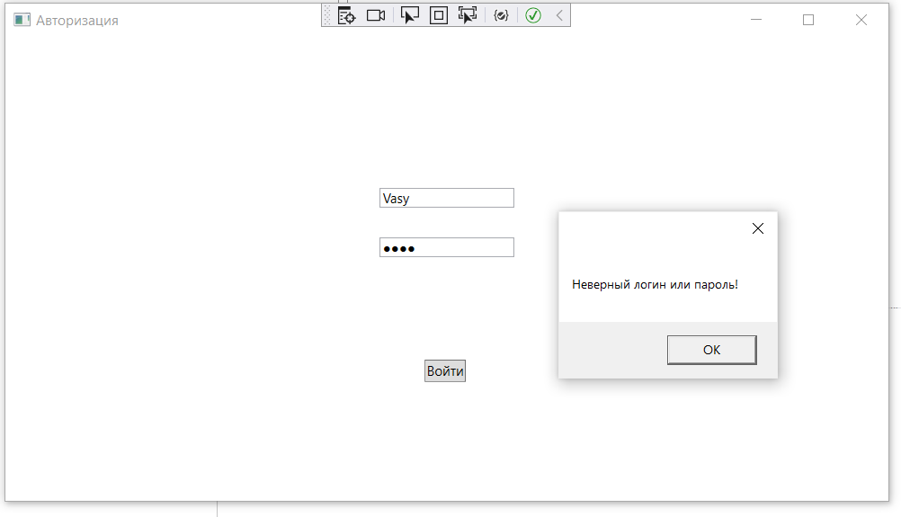

Рисунок 2. Перехват ошибок

# Вывод активов

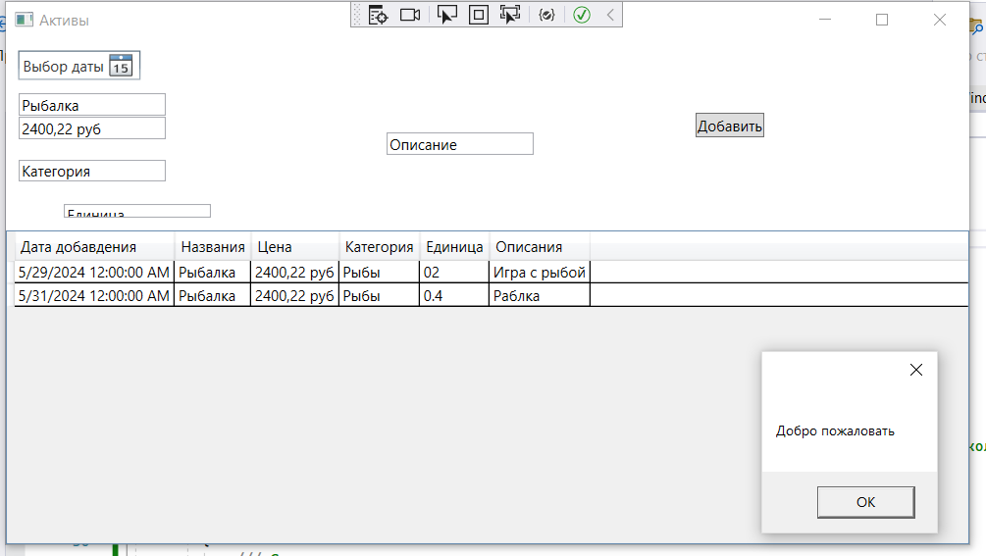

Рисунок 3. Окно с активами и сообщение

Статистика о количестве активов представлена логированием в приложении в выводе:

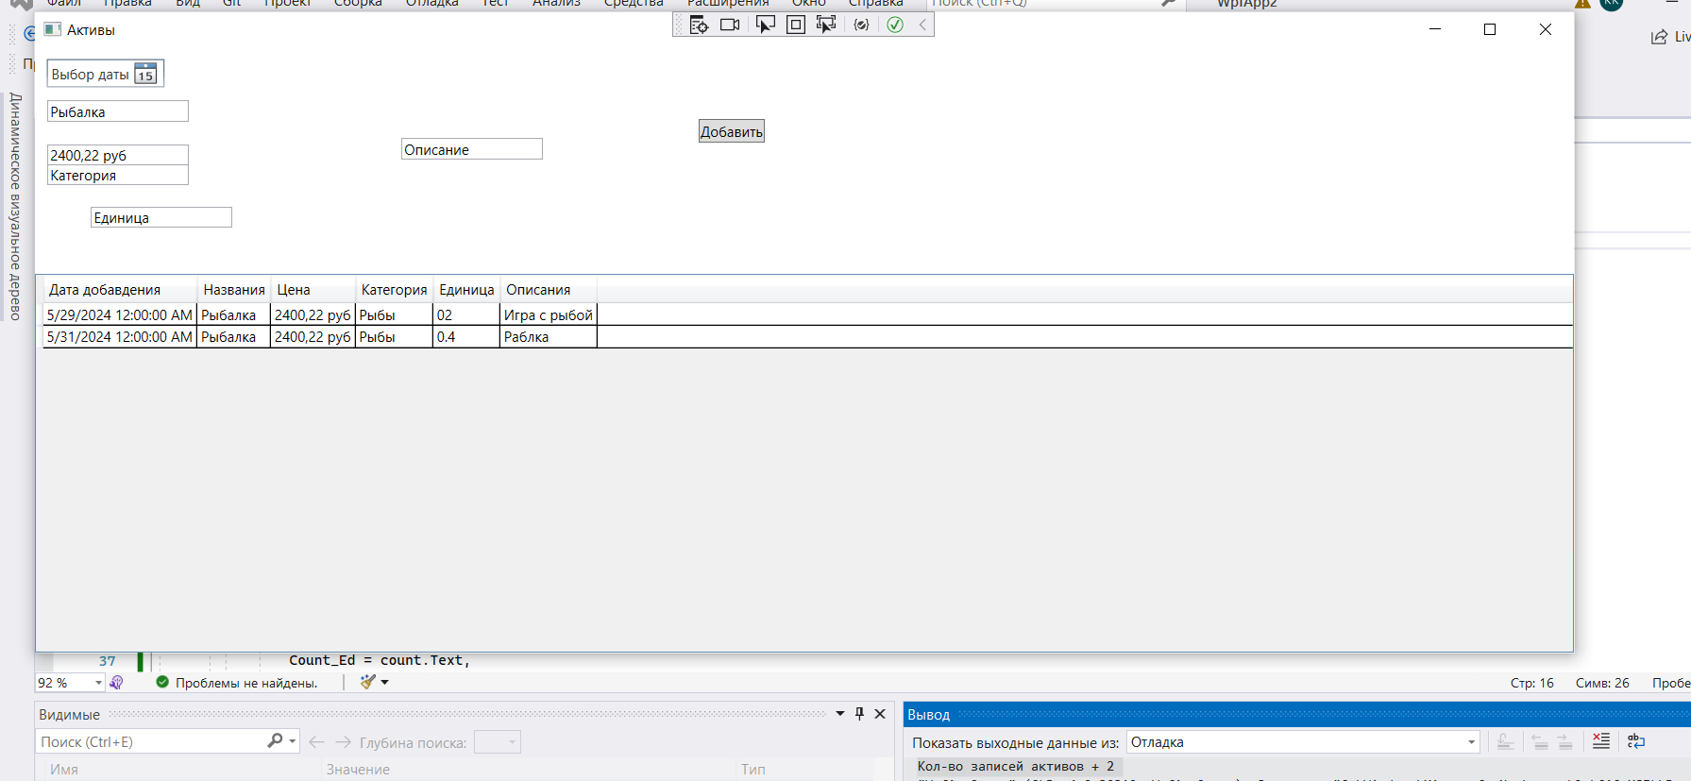

Рисунок 4. Логирование и статистика

# Комментарии к коду

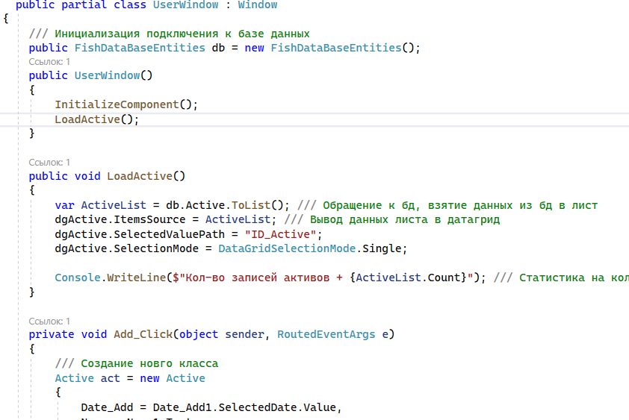

Рисунок 5. Комментирование кода

# Добавление активов в базу

Есть возможность добавления активов.

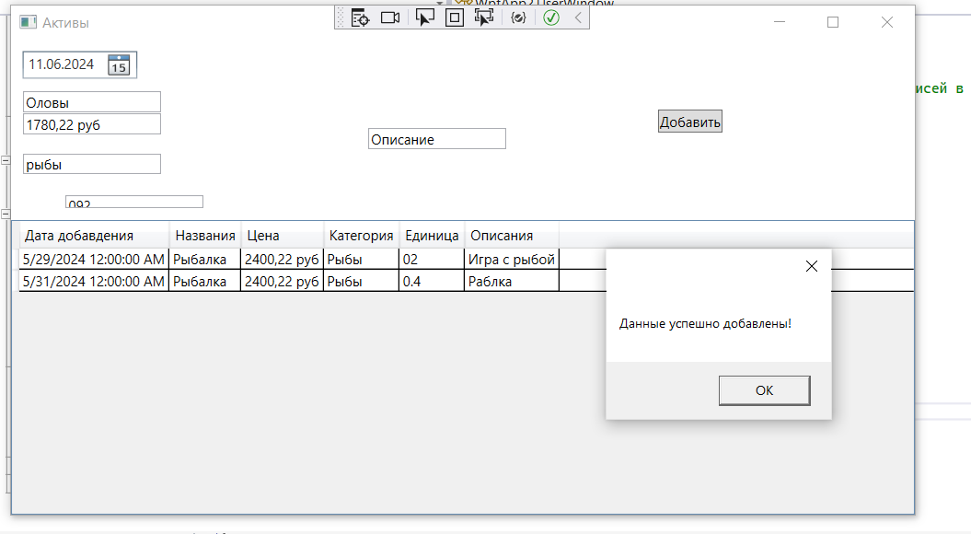

Рисунок 6. Уведомление

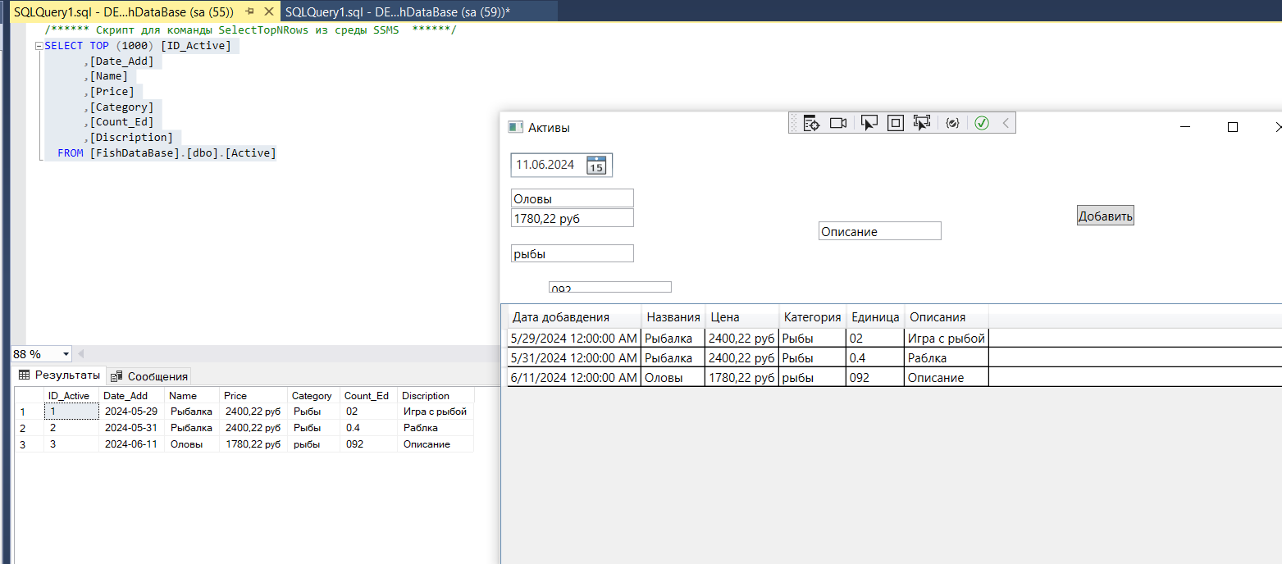

Рисунок 7. Данные добавлены

В зависимости от роли открывается страница, вот пример страницы администратора:

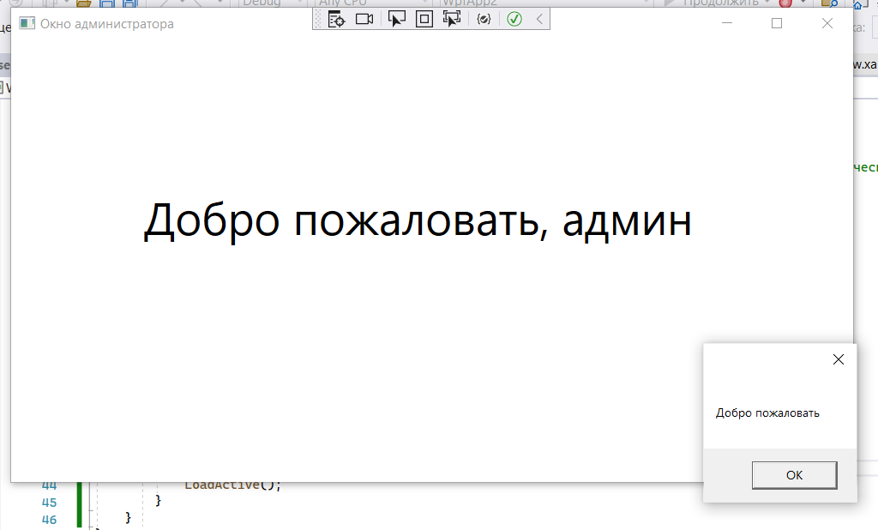

Рисунок 8. Администратора панель

# Юнит тестирование

Написано юнит тестирование:

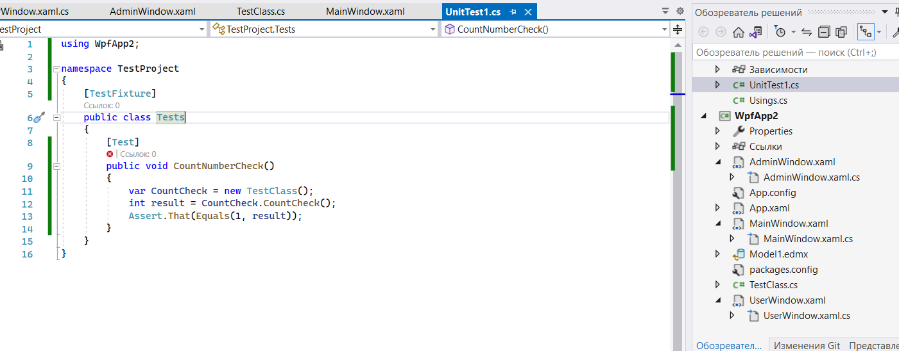

Рисунок 9. Юнит тестирование

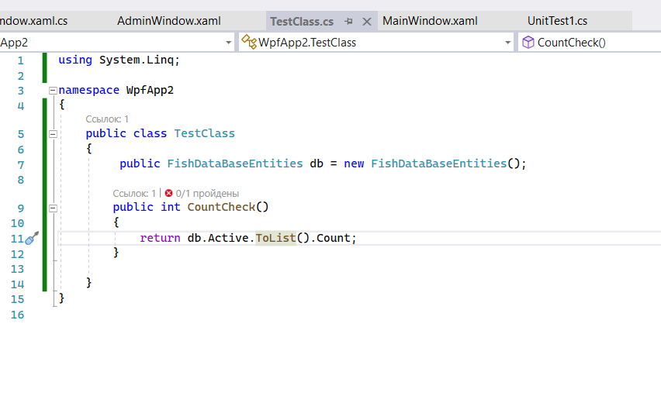

Рисунок 10. Тестирование статистики

# Точка остановы

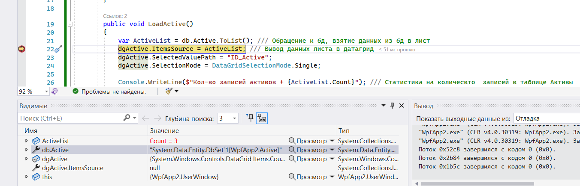

Рисунок 11. Точка остановы проверка вывода данных

# Блок схема

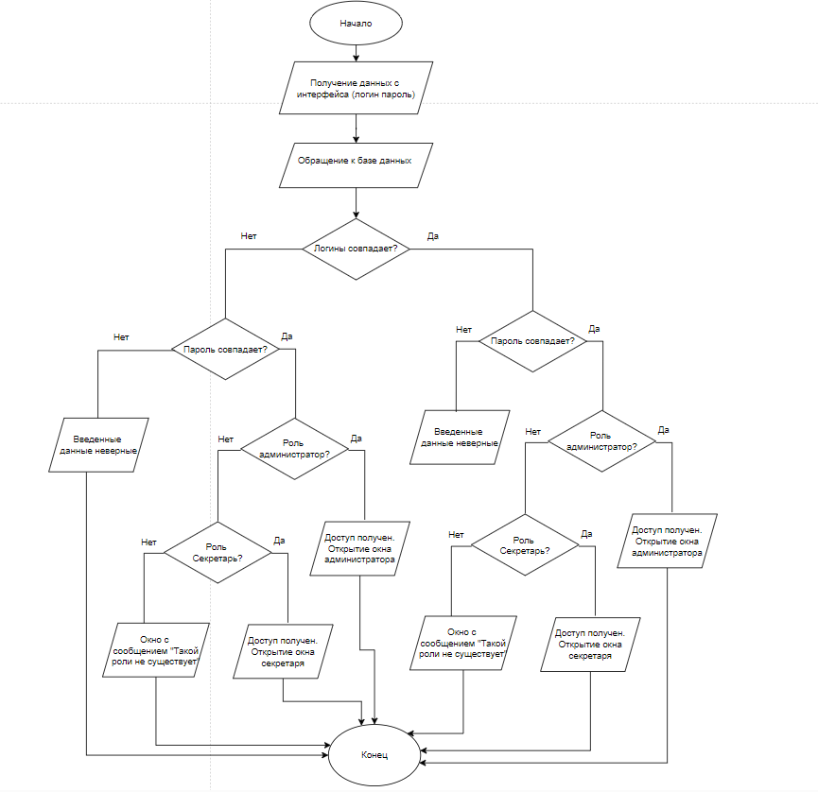

Рисунок 12. Схема авторизации

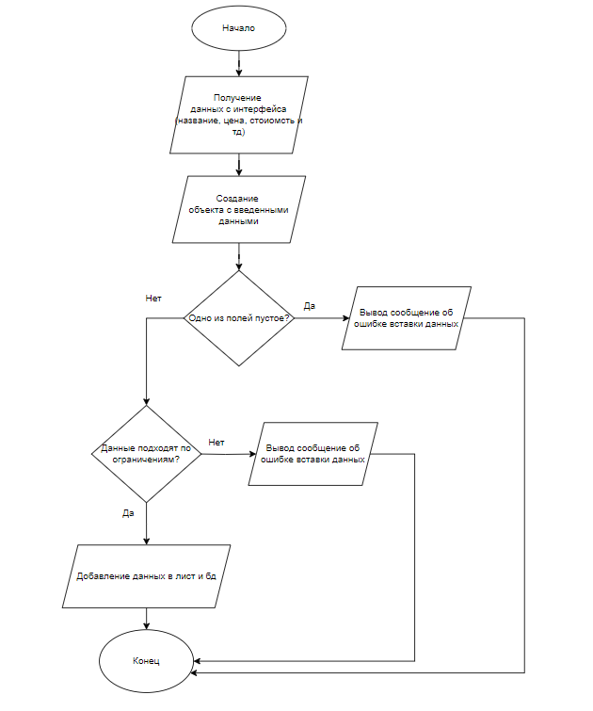

Рисунок 13. Схема добавления данных